Kl 11:30 til 14:00- Auksjon 13:00
Betaling: kontant og Vipps

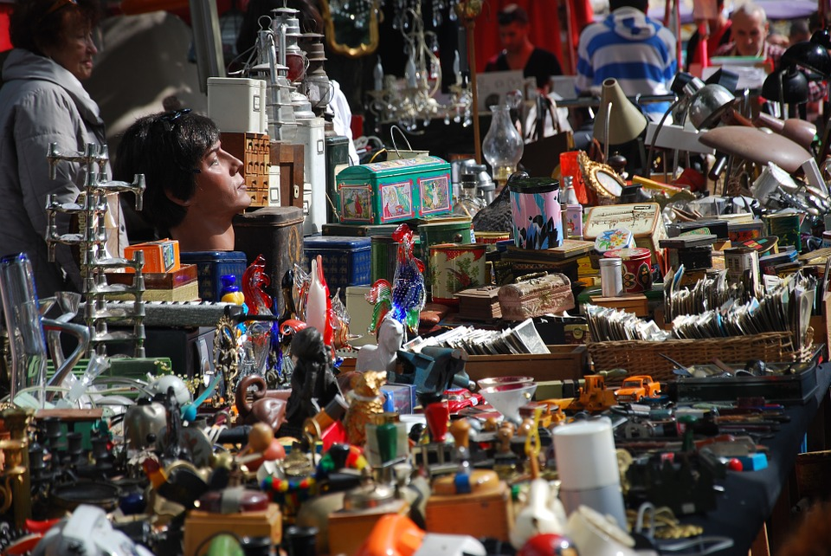
Arrangør: Mastra Sjøspeidergruppe

Vi tar imot hele og rene lopper som; antikviteter, småmøbler, kopper & kar, pyntegjenstander, nips, bøker & blader, LP’er, sports & turutstyr, leker, spill og verktøy mm.

Vi kan dessverre ikke ta imot store møbler, elektriske artikler, klær og CD’er.

Innlevering av lopper Tirsdag 30.04 & Torsdag 02.05 i Aktivitetshuset fra 17:30 til 19:30 og Fredag 03.05 fra 16:30 til 20:30 i Mastrahuset.

Ta kontakt om det ikke passer på noen av disse dagene for levering. Lopper kan og hentes etter avtale. Kontakt person Kjetil Roalsvik- 90 55 44 72.

Vi trenger hjelp fra speidere og foreldre til følgende aktiviteter:

Fredag 03.05 fra kl 17:00 til utpå kvelden

Lopper: ta imot lopper, sette på plass og gjøre klar for salg.

Kiosk: Lage til det vi trenger i kiosken og gjøre klar for salg.

Lørdag 04.05 fra kl 11:00 til 14:00 + rydding

Lopper: salg, kontroll av kø, hjelp i lokalet, auksjon og opprydning.

Kiosk: salg i foajeen, rydding i lokalet og opprydning.

